金石国际运动中心G-5-1地块规划条件公示

大金普城建发[2020]第074号
根据《中华人民共和国城乡规划法》《中华人民共和国行政许可法》，我局现将拟审批事项向社会各界予以公示（具体内容详见大连金普新区管委会网站https://www.dljp.gov.cn及现场公示牌）。如相关部门及利害关系人有异议，请在本公示发布后 7日内向我局提出书面申请。逾期或无异议，我局将依法进行批复。
大连金普新区城乡建设局
3.8建（构）筑物设污水排放措施的，地下室需独立设置污水系统，且备有污水提升设备，在非正常情况下启动污水提升设备。
3.9未经依法审核同意，本文的各项内容不得随意变更。
除上述要求外，还应符合《中华人民共和国城乡规划法》、《辽宁省实施<中华人民共和国城乡规划法>办法》、《大连市城乡规划条例》及相关法规、技术规范要求。涉及其它相关管理部门要求的，应按规定办理相关手续。
4.说明
4.1本条件只作为提供国有土地使用权交易和方案设计的参考依据。
4.2方案设计须由经审核批准勘测设计资格证书的相应资质的设计单位承当设计。设计单位必须按设计资格证书的等级范围承接设计任务，越级承接的设计文件无效。
4.3规划总图必须在近期实测1:500现状地形图上绘制（现状地形须经勘察测绘主管部门盖章），近期现状地形图应包括用地周边道路及周边50米范围。
4.4方案应附报建筑主要立面及沿城市干道彩色透视图、鸟瞰图及夜景效果图。
4.5设计方案应严格执行国家及地方法规及技术规范，所涉及的面积、层数、容积率等技术指标以设计单位报送图纸中标注为准；如出现挡光、技术指标偏差及其它技术问题，由建设单位和设计单位承担责任。
4.6满足绿色发展要求：
鼓励采用装配式建筑技术，装配式建筑的装配率应符合国家、省、市相关标准和规定的要求，单体装配率不低于50%，装配式住宅需产业化全装修等绿色建筑要求。落实海绵城市建设相关工作要求。
4.7配建停车场电动汽车充电设施要求：按照总停车位数量10%的比例配建电动汽车充电设施，余下90%预留充电设施建设条件。
4.8本文附图1份（规划条件附图），图文一体配合使用，作为土地使用权出让合同组成部分。

大连金普新区城乡建设局
2020年5月12日

1.限制性条件
1.1用地位置：大连市金普新区金石滩街道乙7路以北，乙6路以南，甲3路以东（用地范围详见附图）。
1.2用地面积：79797方米。
1.3用地性质：商业服务业设施用地（其他服务设施用地）。
1.4容积率：0.48。
2.指导性条件
2.1建筑密度：不高于 35% 。
2.2绿地率：不低于40% 。
2.3建筑高度：24米以下。
2.4建筑退线：
规划新建地上地下建（构）筑临东侧退后用地红线不少于5米，其他方向新建地上地下建（构）筑退后用地红线不少于15米，与周边建筑的间距应满足相关法律法规和技术标准要求。
2.5交通出入口方位：西侧、南侧、北侧（以最终审批方案为准）
2.6停车要求： 每100平方米建筑面积配建1个停车位。
3.遵守事项
3.1规划用地内建筑应满足相关法规、技术规范的要求，并应符合市政工程设施、无线电收发区、微波通道、军事和国家安全设施等技术规定。
3.2应解决、安置好红线和城市道路范围内土地及地上（下）各类设施的动迁等问题后，方可进行下一步工作。
3.3解决好因规划不同步实施产生的相关问题；新建建筑与周围原有建筑物间距应符合消防、安全、日照、卫生等要求，并保证周边道路、市政等基础设施的正常使用。
3.4本用地内应按国家规范设置开关站、换热站、给水加压泵站等基础设施，由开发单位负责投资建成后，将土地证、产权证一次性办给各专业公司或相关主管部门。其建筑面积及布置方式应满足国家及地方相关规范要求。
3.5涉及到的环境影响评价、压覆矿产资源、地质灾害危险、国家安全、生产安全、军事管理、土地、交通、地震、气象、文物、林业、海洋、卫生、防洪、人防、绿化、消防、房产、电力、燃气、给排水、热力、通讯等事宜，须征得相关部门同意并办理相关手续。
3.6管网布置应执行管网规划条件，平面布局规划应充分考虑各项市政管网、配套设置容量及技术要求，编制管网综合规划方案。
3.7特殊要求：规划用地内地下部分若包含市政公共管线，涉及到保护、迁移改线等工作，需征求规划、城管及管线专业公司同意后施工。因此所产生的各项费用由摘牌单位自行承担。项目用地内的规划管廊带用地无偿提供给政府使用，以保证规划实施。

2020年5月21日

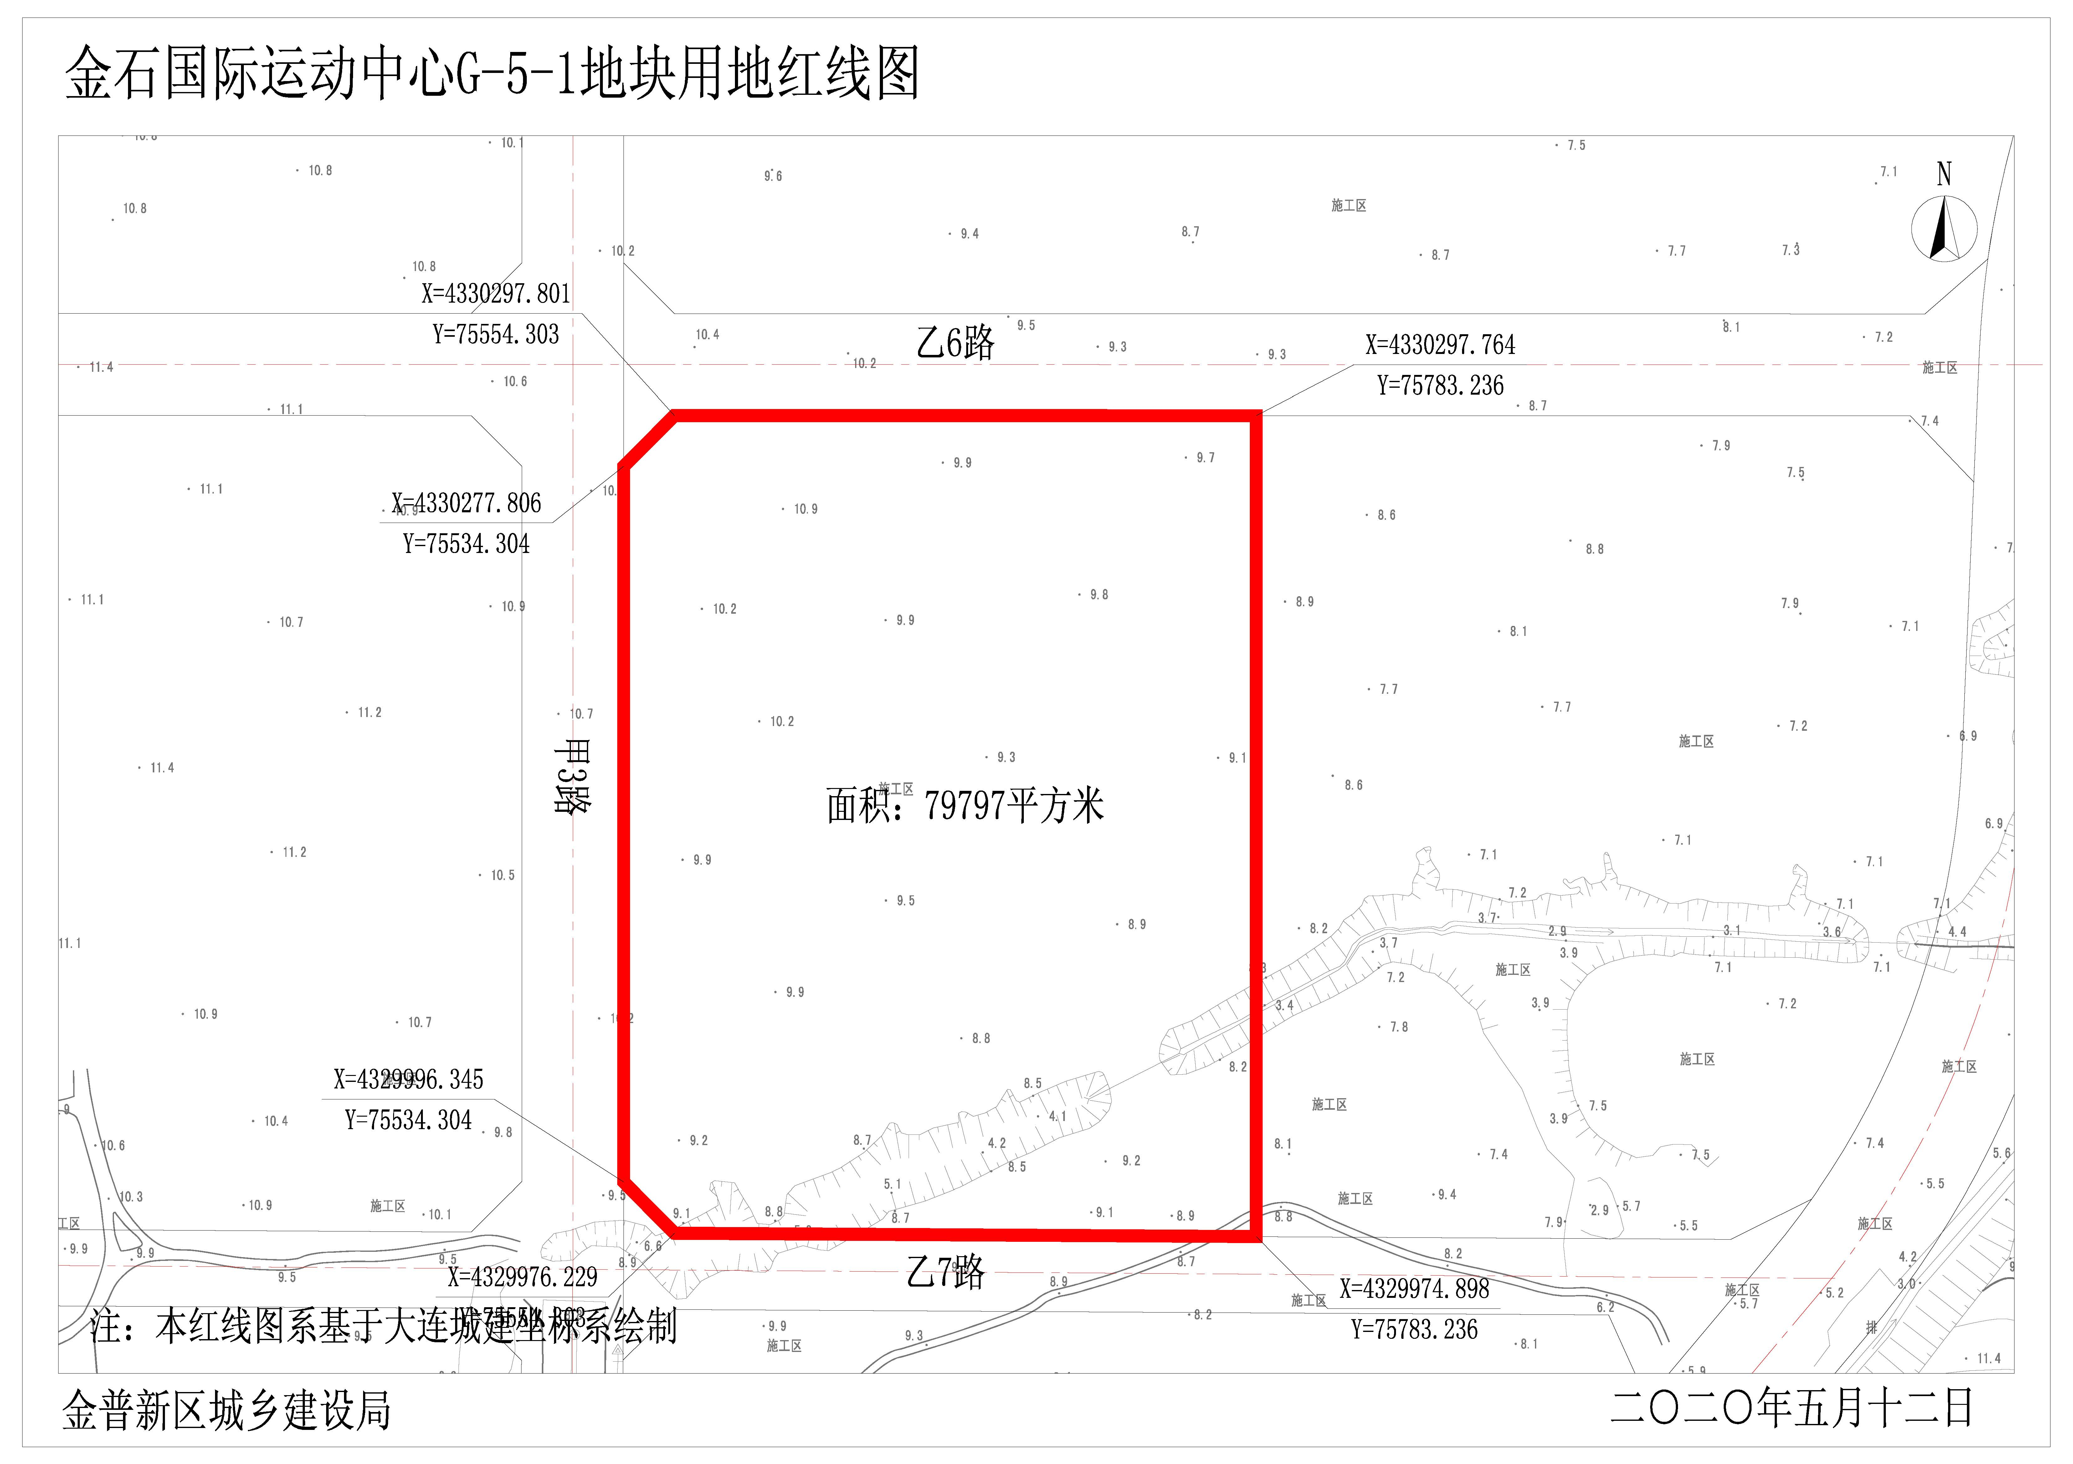

网上反馈意见邮箱：dkgongshifankui@126.com
公示时间：2018年XX月XX日至2018年XX月XX日 公示意见反馈电话：87612661
审批事项：规划设计条件
公示时间：2020年5月22日至2020年5月28日
公示内容咨询电话：87560025
公示意见反馈电话：87612661

